МБОУ "ШКОЛА№97" |  |  |  |  |  |  |  |  |  | 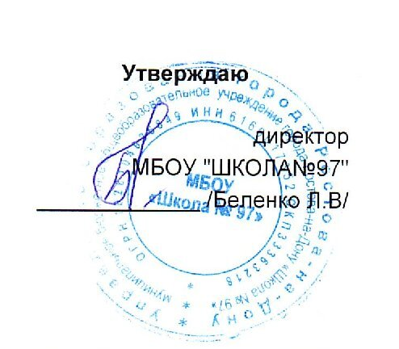
г.Ростов-на-Дону пер.Обский 7/2
 |  |  |  |  |  |  |  |  |  |  |  | Утверждаю
 |  |  |  |  |  |  |  |  |  |  |  | директор
 |  |  |  |  |  |  |  |  |  |  |  | МБОУ "ШКОЛА№97"
 |  |  |  |  |  |  |  |  |  |  |  | _____________ /Беленко Л.В/
 |  |  |  |  |  | МЕНЮ
 |  |  |  |  | 18 ноября 2025 г.
 | 2-3 года
Сбор-  ник  рецеп-  тур |  | №  техн.  карты | Наименование блюда |  |  |  | Выход | Химический состав |  |  |  |  |  | Энерге-  тическая  ценность,  ккал | Вита-  мин  С, мг
 |  |  |  |  |  |  |  | Белки, г |  | Жиры, г |  |  | Угле-  воды, г | Энерге-  тическая  ценность,  ккал | Вита-  мин  С, мг
Завтрак
 |  | 140 | СУП МОЛОЧНЫЙ С КРУПОЙ  (ПШЕНИЧНАЯ) |  |  |  | 150 | 3,84 |  | 3,91 |  |  | 13,94 | 106,85 | 0,46
 |  | 573 | ХЛЕБ ПШЕНИЧНЫЙ |  |  |  | 27 | 2,24 |  | 0,22 |  |  | 25,75 | 114,02 | 0,00
 |  |  | МАСЛО СЛИВОЧНОЕ(ПОРЦИЯМИ) |  |  |  | 5 | 0,03 |  | 4,01 |  |  | 0,04 | 36,28 | 0,00
 |  | 267 | ЯЙЦО ОТВАРНОЕ |  |  |  | 49 | 0,00 |  | 0,00 |  |  | 0,00 | 0,00 | 0,00
 |  | 457 | ЧАЙ С САХАРОМ |  |  |  | 180 | 0,10 |  | 0,00 |  |  | 6,98 | 28,29 | 0,02
Итого |  |  |  |  |  |  | 411 | 6,21 |  | 8,14 |  |  | 46,71 | 285,44 | 0,48
II Завтрак
 |  | 501 | СОКИ ФРУКТОВЫЕ |  |  |  | 150 | 0,73 |  | 0,15 |  |  | 14,70 | 62,57 | 1,20
Итого |  |  |  |  |  |  | 150 | 0,73 |  | 0,15 |  |  | 14,70 | 62,57 | 1,20
Обед
 |  | 104 | ЩИ ИЗ СВЕЖЕЙ КАПУСТЫ И  КАРТОФЕЛЕМ |  |  |  | 150 | 1,44 |  | 3,79 |  |  | 6,82 | 67,63 | 8,19
 |  | 372 | БИТОЧКИ ИЗ ПТИЦЫ |  |  |  | 62 | 1,81 |  | 3,47 |  |  | 15,64 | 101,09 | 0,36
 |  | 202 | КАША ГРЕЧНЕВАЯ РАССЫПЧАТАЯ |  |  |  | 110 | 4,72 |  | 4,33 |  |  | 29,91 | 177,43 | 0,00
 |  | 156 | ОВОЩИ ОТВАРНЫЕ (СВЕКЛА) |  |  |  | 40 | 0,61 |  | 1,01 |  |  | 3,59 | 25,83 | 1,68
 |  | 574 | ХЛЕБ РЖАНОЙ |  |  |  | 41 | 2,63 |  | 0,35 |  |  | 16,86 | 81,11 | 0,00
 |  | 495 | КОМПОТ ИЗ СУХОФРУКТОВ |  |  |  | 150 | 0,00 |  | 0,00 |  |  | 5,81 | 23,22 | 0,00
Итого |  |  |  |  |  |  | 553 | 11,21 |  | 12,95 |  |  | 78,63 | 476,31 | 10,23
Полдник
 |  | 585 | ПЕЧЕНЬЕ |  |  |  | 20 | 1,46 |  | 1,90 |  |  | 14,43 | 80,90 | 0,00
 |  | 470 | КИСЛОМОЛОЧНЫЙ НАПИТОК |  |  |  | 177 | 5,00 |  | 4,31 |  |  | 6,89 | 91,25 | 0,50
Итого |  |  |  |  |  |  | 197 | 6,46 |  | 6,21 |  |  | 21,32 | 172,15 | 0,50
Ужин
 |  | 286/408 | СЫРНИКИ ИЗ ТВОРОГА  ЗАПЕЧЕННЫЕ С СОУСОМ  СМЕТАННЫМ |  |  |  | 175 | 17,59 |  | 9,96 |  |  | 20,15 | 244,15 | 0,29
 |  | 573 | ХЛЕБ ПШЕНИЧНЫЙ |  |  |  | 30 | 2,49 |  | 0,25 |  |  | 28,62 | 126,69 | 0,00
 |  | 82 | ФРУКТЫ СВЕЖИЕ(ЯБЛОКИ) |  |  |  | 100 | 0,39 |  | 0,39 |  |  | 9,51 | 45,59 | 4,00
 |  | 469 | МОЛОКО КИПЯЧЕНОЕ |  |  |  | 155 | 4,37 |  | 3,76 |  |  | 7,23 | 81,32 | 0,81
Итого |  |  |  |  |  |  | 460 | 24,84 |  | 14,36 |  |  | 65,51 | 497,75 | 5,10
Всего |  |  |  |  |  |  |  | 49,45 |  | 41,81 |  |  | 226,87 | 1 494,22 | 17,51
.

